Отчёт
о проведении занятий по профилактике инфекционных заболеваний.

Во исполнение приказа районного управления образованием администрации муниципального образования «Хасавюртовский район» «О проведении мероприятия, направленного на выявление и профилактику инфекционных заболеваний», в начальных классах МКОУ «Теречная СОШ» учительницей физической культуры Нуцачалиевой А.М. проведены занятия с целью знакомства детей с видами инфекционных заболеваний и способами их профилактики.
Памятуя о том, что школа — это не только «храм знаний», но и место скопления большого числа людей и это может послужить условием возникновения инфекции (так как дети еще не обладают крепким и устойчивым иммунитетом, не всегда в достаточной мере выполняют требования личной гигиены), учитель-ница постаралась донести до них мысль о необходимости соблюдать следующие правила личной гигиены:
1. Ежедневно совершать утренний туалет.
2. Тщательно мыть руки перед приемом пищи и после каждого посещения туалета.
3. Не брать в рот посторонние предметы: ручку, карандаш и др.; при чтении книг
не слюнявить пальцы.
4. Содержать свое рабочее место в чистоте и порядке.
5. Принимать пищу только в специально отведенных для этого местах (при их на-
личии) и др.

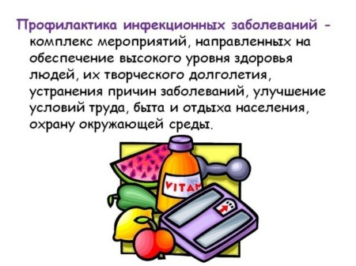
Отчёт подготовила заместитель директора в начальных классах
Абдулазизова Т.А.

